МІНІСТЕРСТВО ОСВІТИ І НАУКИ УКРАЇНИ

НАЦІОНАЛЬНИЙ ТЕХНІЧНИЙ УНІВЕРСИТЕТ УКРАЇНИ

«КИЇВСЬКИЙ ПОЛІТЕХНІЧНИЙ ІНСТИТУТ»

Веб-орієнтована розробка програмного забезпечення

Лабораторна робота №1. Використання програмних пакетів для розробки HTML-структур.

*Виконав студент гр. ІС-72*

*Шемчук В. А.*

Київ

НТУУ «КПІ»

2018

**Завдання:**Створіть сайт з обраної самостійно тематики.

*Хід виконання:*

1. Створіть п’ять HTML-документів, пов’яжіть їх між собою

посиланнями.

1. Використайте теги DIV, SPAN, P, H1, H2, H3, A, UL, OL, LI, TABLE,

TR, TD для виділення окремих структурних елементів HTML-сторінки.

1. Використайте теги IMG, A, MAP для додавання на HTML-сторінки

зображень, посилань та карт посилань із них.

1. Перегляньте сайт через локальну файлову систему. Викладіть ваш сайт

на Github.

1. Порівняйте способи доступу до HTML-сторінок через локальну

файлову систему і через інтернет. При потребі підкоригуйте роботу

посилань.

**Код документів:**

*Apples.html*

<!DOCTYPE html>

<html>

<head>

<title>Яблучки</title>

<meta charset='utf-8'>

<link rel = 'stylesheet' type = 'text/css' href = 'stylesheet.css'>

<style>

body{

background-image: url('Images/applebg1.jpg');

}

</style>

<link rel="icon"

type="image/png"

href="Images/AppleTreeicon2.png">

</head>

<body>

<h1>Яблуко<br></h1>

<h2>Що таке яблуко???</h2>

<div>Яблуко — це їстивний плід яблуні, соковитий, багатий на вітаміни та мікроелементи. Фрукт вагою 70—200 грам, що вживається в їжу в свіжому, квашеному, печеному вигляді, є сировиною в кулінарії, у виробництві дитячого харчування, джемів, повидла, безалкогольних та алкогольних напоїв тощо.</div><br>

<h2>Сорти яблук</h2>

<div> За швидкістю визрівання сорти поділяються на:

<ul>

<li>літні (Мелба (Лазурне), Білий налив, Донешта, Золота китайка, Московська грушовка)</li>

<li>осінні (Алма, Жигулівське, Антонівка, Слава переможцям, Орловське смугасте, Апорт, Безсім'янка нова, Боровинка, Волзька красуня, Аніс алий)</li>

<li>зимові (Богатир, Квітневе, Лобо, Пепін шафранний, Пам'ять Мічуріна, Голд, Беркутовське, Лісостепове, Россошанське смугасте, Ренет золотий Курський, Ренет Симиренка, Кортланд, Сінап північний, Амарілл, Антонівка звичайна, Аніс новий, Башкирській красень, Бабушкіно).</li>

</ul>

</div>

<table>

<caption>Найкрупніші вирощувачі яблук світу <span style = "font-size: 75%">(2016)</span></caption>

<tr>

<th>Країна</th>

<th>Виробництво(млн. тонн)</th>

</tr>

<tr>

<td>Китай</td>

<td>44.4</td>

</tr>

<tr>

<td>США</td>

<td>4.6</td>

</tr>

<tr>

<td>Польща</td>

<td>3.6</td>

</tr>

<tr>

<td>Турція</td>

<td>2.9</td>

</tr>

<tr>

<td>Індія</td>

<td>2.9</td>

</tr>

</table>

<h2>Найпопулярніші види яблук</h2>

<img src = 'Images/apls.png' alt = 'Яблучки' usemap = '#applemap' style = 'width: 600px; height: 500px;display: block; margin-right: auto; margin-left: auto'>

<map name = 'applemap'>

<area shape = 'rect' coords = '55,20,270,230' href = 'GoldenDelicious.html'>

<area shape = 'rect' coords = '340,20,510,200' href = 'Simirenko.html'>

<area shape = 'rect' coords = '50,270,250,470' href = 'Jonatan.html'>

<area shape = 'rect' coords = '295,280,580,485' href = 'GrannySmith.html'>

</map>

</body>

</html>

*GoldenDelicious.html*

<!DOCTYPE html>

<html>

<head>

<title> Голден Делішес</title>

<meta charset='utf-8'>

<link rel = 'stylesheet' type = 'text/css' href = 'stylesheet.css'>

<link rel="icon"

type="image/png"

href="Images/AppleiconGolden.png">

</head>

<body>

<h1 class = 'golden'> Голден Делішес</h1>

<div class = 'golden'><img src = 'Images/GoldenDelicious.png' alt = 'Голден Делішес' class = 'golden'>

Голден Делішес (англ. Golden Delicious — «золотий чудовий») — сорт американського походження, відібраний у 1890 році у Східній Вірджинії А. Х. Моллінгсом із сіянців невідомого походження. Можливо походять від Ґраймз голден.<br>

Дерево сильноросле, з широкоовальною або округлою середньозагущеною кроною. Середньорозвинуті скелетні гілки відходять від стовбура майже під прямим кутому Пробуджуваність бруньок середня, пагоноутворювальна здатність середня. Плодоносить на кільчатках, списиках, плодових прутиках, однорічних приростах. Зимостійкість нижча за середню, стійкість до парші та борошнистої роси середня. Сорт вибагливий до тепла, сонячної, радіації, рівня агротехніки.<br>

Плоди середнього та більше за середній розміру (120–190 г), середньої одномірності, видовжено-округло-конічні, зеленувато-жовті, з великими опробковілими світло-коричневими сочевичками, іноді з незначним оранжевим рум'янком та іржавою сіткою. Шкірочка середньої товщини, щільна, еластична, гладенька, суха. М'якуш жовтувато-кремовий, щільний, дрібнозернистий, соковитий, ароматний відмінного кислувато-солодкого смаку (4,5—4,6 бала). Знімна стиглість настає наприкінці вересня, споживча — у січні. У сховищі плоди зберігаються до березня, у холодильнику — до травня. Транспортабельність висока. Використовують переважно у свіжому вигляді та на виготовлення сухих порошків.</div>

<a class = 'picture' id = 'yellow' href = 'Apples.html'></a>

</body>

</html>

*Simirenko.html*

<!DOCTYPE html>

<html>

<head>

<title> Ренат Симиренка</title>

<meta charset='utf-8'>

<link rel = 'stylesheet' type = 'text/css' href = 'stylesheet.css'> <link rel="icon"

type="image/png"

href="Images/AppleiconGreen.png">

</head>

<body id = 'Simirenkobg'>

<h1 class = 'green'> Ренат Симиренка</h1>

<div class = 'green'> <img src = 'Images/Simirenko.png' alt = 'Ренат Симиренка' class='simirenko'>Ренет Симиренка (в побуті часто використовують назву просто Симиренка або Семеренка) — зимовий сорт яблуні домашньої невідомого походження. Описаний і введений в каталог в 1880 році видатним українським помологом Левком Платоновичем Симиренком.<br>

Дерево сильноросле, вище середніх розмірів, з широкоокруглою розлогою, найчастіше казаноподібною, густою кроною. Кора штамба і гілок темно-сіра з коричневим, на сонячній стороні — з помаранчевим відтінком. Міцні нижні скелетні гілки відходять від стовбура під кутом 55—70°, верхні — майже під прямим. Пробуджуваність бруньок вища за середню, пагоноутворювальна здатність висока. Тип плодоношення — змішаний. Плодоношення в південних садах нерідко виражено на тогорічних приростах.<br>

Плоди середнього або вище середнього і навіть великого розміру, за формою від сплощеної округло-конічної до плоско-округлої, де асиметричні; поверхня рівна, гладка. Основне забарвлення при зніманні світло-зелене або яскраво-зелене, з білуватою мінливістю і численними світлими округлими великими підшкірними крапками. Особливою ознакою сорту є наявність бородавчастих утворень до 7 мм в діаметрі з оржавленістю по поверхні, іноді до 2-3 на одному плоді. У південних садах для сорту характерна наявність тьмяно-малинового на сонячному боці рум'янцю, особливо при пізньому зніманні. Звичайний термін знімання плодів — кінець вересня — початок жовтня. Плоди добре утримуються до знімання. Тривалість зберігання — до червня, а для садів із залуженням — і більше, смак плодів гармонійно насичений. Товарність плодів — залежно від агродогляду — 90%.</div>

<div class = 'green'>Хімічний склад плодів:

<ol >

<li >цукор(7,5 - 12,0%)</li>

<li >титриємі кислоти(0,4 - 0,7%)</li>

</ol>

</div>

<br>

<a class = 'picture' id = 'green' href = 'Apples.html'></a>

</body>

</html>

*Jonatan.html*

<!DOCTYPE html>

<html>

<head>

<title>Джонатан </title>

<meta charset='utf-8'>

<link rel = 'stylesheet' type = 'text/css' href = 'stylesheet.css'>

<link rel="icon"

type="image/png"

href="Images/Appleicon.png">

</head>

<body id = 'Jonathanbg'>

<h1 class = 'red'> Джонатан</h1>

<div class = 'red'> <img src = 'Images/Jonathan.png' alt = 'Джонатан' class = 'red'>Джонатан — десертний осінній сорт яблуні домашньої американської селекції, отриманий від посіву насіння сорту Езоп Спіценбург. Є одним з основних сортів світового сортименту. Виділяється тим, що плоди зберігаються аж до квітня-травня.<br>

Дерево середньо-росле, крона округла, розлога. Плоди середні і великі (140—165 г), округло-конічної форми з невеликими ребрами, що проходять через весь плід, зеленувато-жовтого кольору, з великим смугастим рум'янцем темно-червоного кольору.<br>

<М'якоть зеленувато-білого кольору, при дозріванні — кремова, солодко-кисла, з приємним ароматом, соковита, щільна, відмінного десертного смаку. Урожайність висока, сорт скороплідний. Час дозрівання: вересень — жовтень.<br>

Перевагою сорту є висока врожайність, чудові смакові якості плодів і добра їхня лежкість у холодильнику. Недолік — слабка зимостійкість і погана стійкість до попелюхи. (за іншими даними — досить висока морозостійкість). Перший урожай: на 3-й рік після посадки. </div>

<a class = 'picture' id = 'red'href = 'Apples.html'></a>

</body>

</html>

*GrannySmith.html*

<!DOCTYPE html>

<html>

<head>

<title> Гренні Сміт</title>

<meta charset='utf-8'>

<link rel = 'stylesheet' type = 'text/css' href = 'stylesheet.css'>

<link rel="icon"

type="image/png"

href="Images/AppleiconGreen.png">

</head>

<body id = 'Grannybg'>

<h1 class = 'green'> Гренні Сміт</h1>

<div class = 'green'><img src = 'Images/GrannySmith.png' alt = 'Гренні Сміт' class = 'granny'>Гренні Сміт — популярний в Австралії, США та західноєвропейських країнах пізньозимовий сорт яблуні. Цей сорт був виведений в Австралії 1868 року. Названий він на честь Марії Енн Сміт, яка прищеплювала дерева від випадкового сіянця. Припускають, що цей сорт є гібридом Яблуні лісової та Яблуні домашньої в ролі запилювача.<br>

Дерево середньоросле, з обернено-пірамідальною незагущеною кроною «плакучого» вигляду. Оскільки генеративні бруньки закладаються переважно на 1-2-річній деревині або кінцях прутиків, зона плодоношення переходить на периферію крони. Цьому запобігають відновлювальним (циклічним) обрізанням. Сорт скороплідний, частково самоплідний, натомість найкращі результати показує за наявності запилювачів: Джонаголд, Айдаред, Професор Шплінгер, Мутсу, Глостер. Зимостійкість достатня.<br>

Зрілі плоди великого розміру (вага може перевищувати 300 грамів). За формою яблука «Гренні Сміт» овальні, округлі або усічено-конічні, темно-зелені, іноді з ніжним кремовим відтінком на сонячному боці, з великою кількістю дрібних рожевих підшкірних цяток. М'якуш зеленуватий, дуже щільний, середньої соковитості, кисло-солодкий. В теплих регіонах може формуватися смугастий рум'янець, підшкірні цятки стають рожевими. Знімна стиглість плодів настає в кінці жовтня — на початку листопада, на дереві вони утримуються міцно, від вітру не обсипаються.</div>

<a class = 'picture' id = 'green' href = 'Apples.html'></a>

</body>

</html>

**Скріншоти результатів роботи:**

*Apples.html*

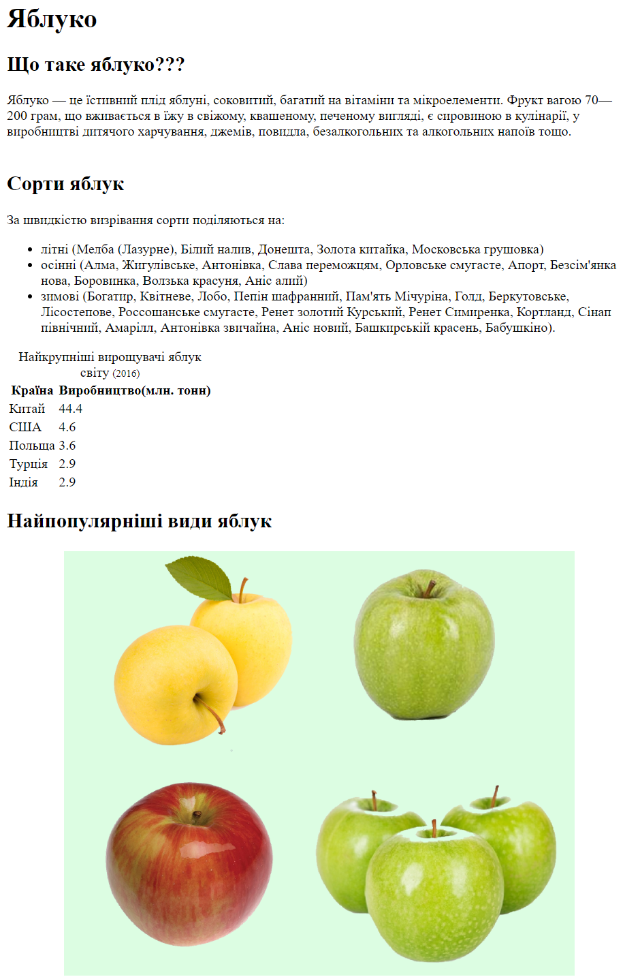

*GrannySmith.html:*

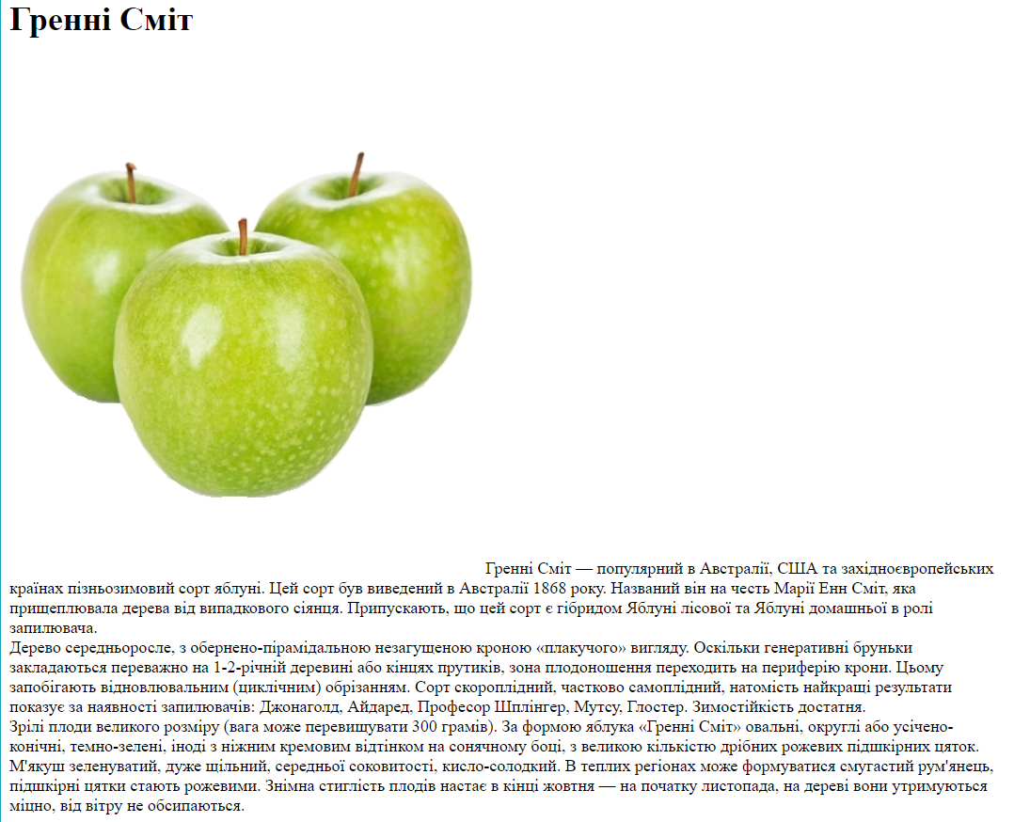

*Jonatan.html:*

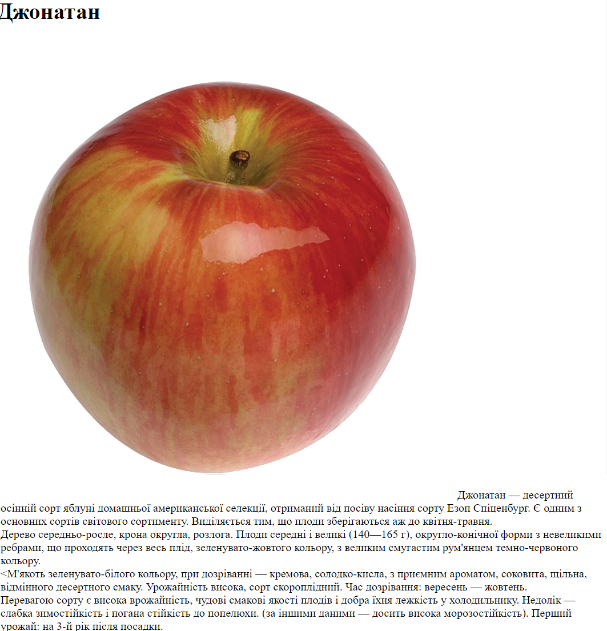

*Simirenko.html:*

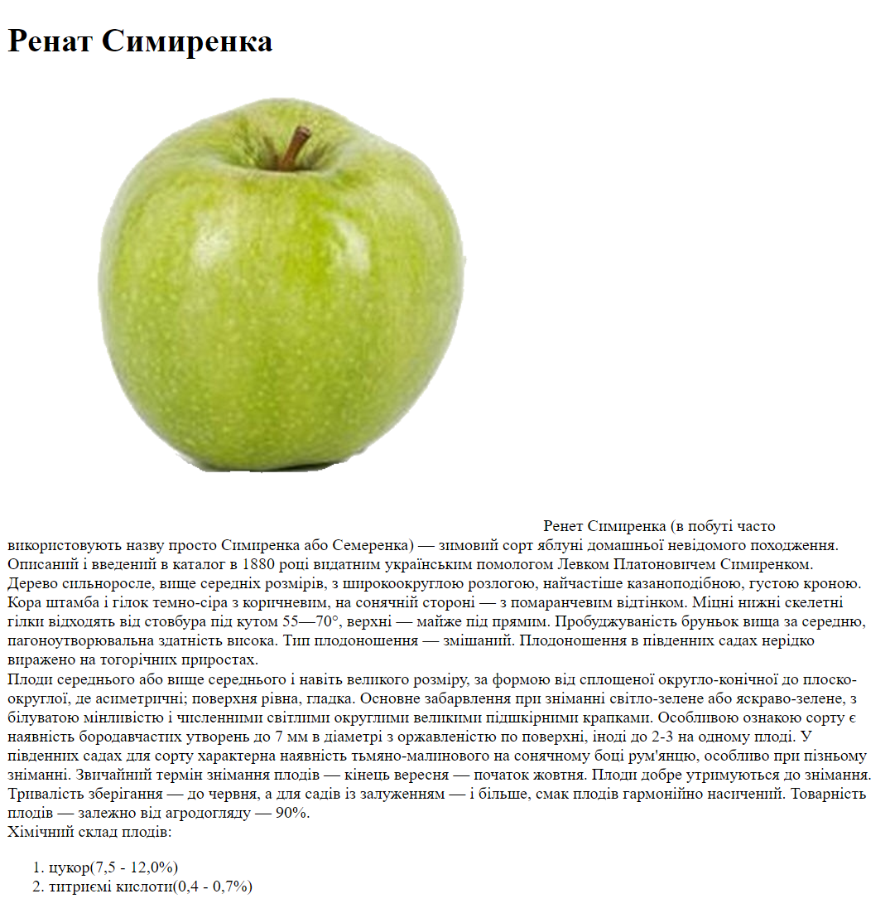

*GoldenDelicious.html:*

